Integrasi YOLOv8 dan BlazePose dalam Estimasi Jarak Objek Manusia Real-Time berbasis Stereo Triangulation
Alif Bimo Rizky Ghaniya¹, Amelia Ragil Susanti Putri², Bintang Anugerah Baihaqi³, Harby Izza Ma’had Mahardika⁴, Reza Gusti Eka Prasetya⁵
Prodi Perkeretaapian, Jurusan Teknik, Politeknik Negeri Madiun
Jalan Ring Road Barat, Winongo, Kecamatan Manguharjo, Kota Madiun, Jawa Timur 63162

Abstract - Real-time human object distance estimation is an important requirement in various applications such as security systems, smart transportation, and human-computer interaction. This research implements the integration of the YOLOv8 (You Only Look Once version 8) algorithm for human object detection and BlazePose for body pose estimation, combined with a stereo vision triangulation approach using two cameras. The system is designed to detect the human position and body pose key points from two camera viewpoints, and then calculate the object distance based on the obtained disparity. The system's evaluation is conducted by comparing the distance estimation results with manual measurements, which show that the integration of YOLOv8 and BlazePose can provide accurate distance estimations with an acceptable error margin. The system testing involves camera calibration, object detection using YOLOv8, body pose estimation with BlazePose, and distance calculation using triangulation. The results of both static and dynamic testing show that the system can detect human objects and body poses effectively, as well as provide fairly accurate distance estimations. However, the accuracy of the distance estimation is influenced by factors such as the object’s position, distance, and movement. This system holds great potential in the development of real-time computer vision-based monitoring technologies.

Keywords – YOLOv8, BlazePose, Distance Estimation, Stereo Triangulation, Human Detection
Abstrak – Estimasi jarak objek manusia secara real-time merupakan kebutuhan penting dalam berbagai aplikasi seperti sistem keamanan, transportasi cerdas, dan interaksi manusia-komputer. Penelitian ini menerapkan integrasi algoritma YOLOv8 (You Only Look Once version 8) untuk deteksi objek manusia dan BlazePose untuk estimasi pose tubuh, yang dikombinasikan dengan pendekatan triangulasi stereo vision menggunakan dua kamera. Sistem ini dirancang untuk mendeteksi posisi manusia dan titik-titik pose tubuh dari dua sudut pandang kamera, kemudian menghitung jarak objek berdasarkan disparitas yang diperoleh. Evaluasi sistem dilakukan dengan membandingkan hasil estimasi jarak dengan pengukuran manual, yang menunjukkan bahwa integrasi YOLOv8 dan BlazePose mampu memberikan estimasi jarak yang akurat dengan tingkat kesalahan yang dapat diterima. Pengujian sistem melibatkan kalibrasi kamera, deteksi objek menggunakan YOLOv8, estimasi pose tubuh dengan BlazePose, dan perhitungan jarak menggunakan triangulasi. Hasil pengujian statis dan dinamis menunjukkan bahwa sistem dapat mendeteksi objek dan pose tubuh manusia dengan baik, serta memberikan estimasi jarak yang cukup akurat. Meskipun demikian, akurasi estimasi jarak dipengaruhi oleh faktor-faktor seperti posisi objek, jarak, dan gerakan. Sistem ini memiliki potensi besar dalam pengembangan teknologi pemantauan berbasis visi komputer secara real-time.
Kata kunci – YOLOv8, BlazePose, Estimasi Jarak, Triangulasi Stereo, Deteksi Manusia

PENDAHULUAN
Kemampuan sistem dalam memperkirakan jarak objek secara akurat menjadi hal yang sangat penting dalam pengembangan teknologi berbasis persepsi visual, terutama pada sistem kendaraan otonom, pengawasan cerdas, dan robotika [1]. Salah satu metode yang umum digunakan adalah sistem Stereo Vision, yang memanfaatkan dua kamera untuk menangkap gambar dari dua sudut pandang yang berbeda.
Dalam konteks deteksi objek manusia, YOLO (You Only Look Once) telah terbukti menjadi algoritma yang sangat efektif untuk deteksi objek secara cepat dan akurat. You Only Look Once (YOLO) merupakan sebuah metode pendekatan baru yang digunakan dalam pendeteksian objek dengan target dapat digunakan untuk pemrosesan secara real time [3]. Cara kerja YOLO yakni dengan cara membingkai objek yang terdeteksi sebagai masalah regresi tunggal dari piksel
gambar langsung ke kotak pembatas (bounding box) spasial yang terpisah pada probabilitas kelas yang telah dideklarasikan. YOLO mempunyai prinsip kerja yakni
membagi gambar input menjadi piksel lebih kecil menjadi grid S x S dengan setiap 40 sel grid dapat mendeteksi bounding box sehinga didapatkan nilai keyakinan (confidence score) [5]. YOLOv8 muncul sebagai evolusi terbaru dalam seri YOLO, yang dikembangkan oleh Ultralytics pada tahun 2023. YOLOv8 merupakan penyempurnaan dan perluasan ide-ide yang diperkenalkan dalam YOLOv5, dengan penekanan pada peningkatan akurasi model dan kegunaan untuk tugas deteksi objek waktu nyata.
Human Pose Estimation (HPE) adalah suatu teknik dalam bidang visi komputer yang bertujuan untuk mendeteksi dan memperkirakan posisi berbagai bagian tubuh manusia dalam gambar atau video. HPE digunakan untuk mengenali contoh orang yang berbeda di dalam data multimedia (gambar RGB, video, sinyal RF, atau radar) yang direkam oleh sensor, dan untuk melokalisasi satu set yang 23 telah ditentukan sebelumnya untuk setiap orang [2]. Proses ini melibatkan identifikasi titik-titik kunci pada tubuh, seperti sendi-sendi, yang memungkinkan analisis lebih lanjut mengenai postur, gerakan, dan perilaku individu.
Di sisi lain, BlazePose, sebuah model untuk estimasi pose tubuh manusia, dapat memantau pergerakan tubuh manusia dan mengidentifikasi pose tubuh yang sangat penting dalam aplikasi yang melibatkan interaksi manusia. BlazePose merupakan salah satu metode Human Pose Estimation yang memiliki 33 3D Landmark yang didapatkan dari segmentasi background dan 24 mendapat objek tubuh dari RGB frame [7]. Cara kerja BlazePose adalah mengintegrasikan mekanisme deteksi bagian tubuh manusia menggunakan Confidence Maps dan Part Affinity Fields (PAFs). Confidence Maps merepresentasikan kepercayaan deteksi terhadap lokasi sendi-sendi tubuh dalam citra, sedangkan PAFs menggambarkan hubungan spasial antara bagian tubuh.
Integrasi antara YOLO untuk deteksi objek dan BlazePose untuk estimasi pose tubuh, dikombinasikan dengan pendekatan triangulasi stereo vision, menghasilkan sistem yang tidak hanya dapat mendeteksi manusia, tetapi juga mengestimasi jaraknya dengan akurat dari dua perspektif kamera yang berbeda [6]. Sistem ini bekerja dengan mendeteksi posisi manusia dan titik-titik pose tubuh dari dua kamera secara bersamaan, kemudian menghitung jarak objek berdasarkan disparitas yang terukur menggunakan prinsip triangulasi. Evaluasi dilakukan dengan membandingkan hasil estimasi jarak sistem terhadap jarak aktual objek menggunakan alat ukur manual.

METODOLOGI
Pengujian ini dilakukan dengan menggunakan sistem YOLOv8 untuk deteksi objek, BlazePose untuk pendeteksian pose manusia, serta perhitungan estimasi jarak melalui metode stereo triangulation, yang didahului dengan tahapan kalibrasi kamera stereo dan akuisisi citra.
- YOLO (You Only Look Once)v8
YOLO (You Only Look Once) adalah salah satu algoritma object detection yang dapat mendeteksi objek pada gambar atau video secara real-time.
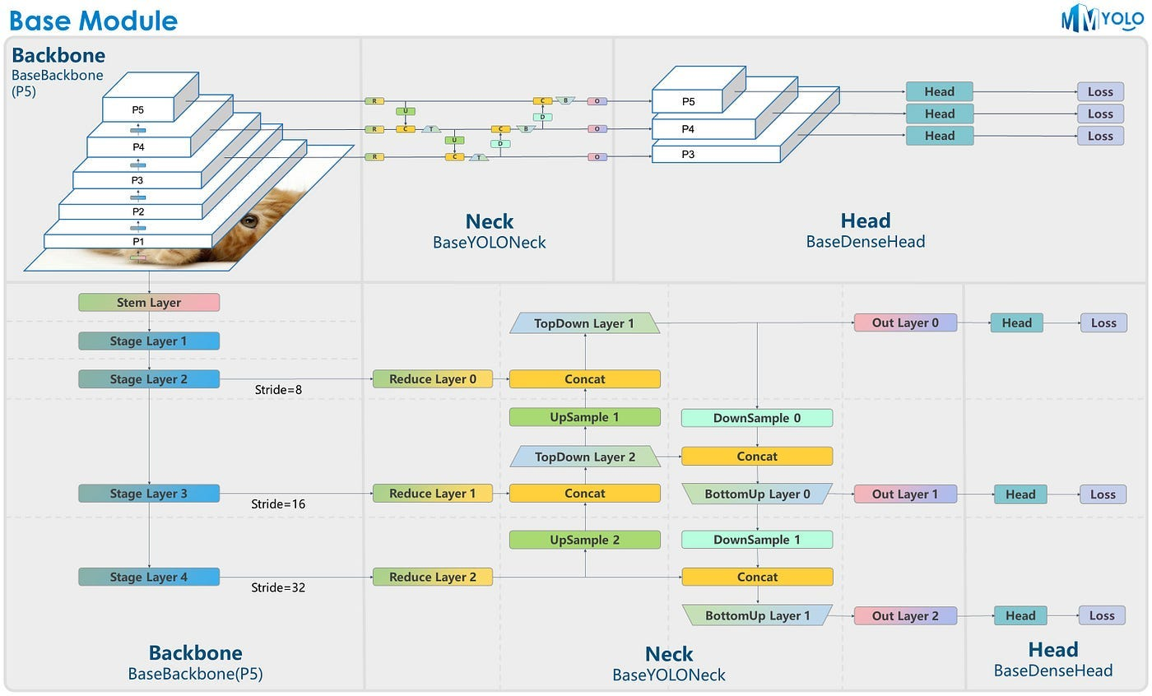
Gambar 1. Arsitektur YOLOv8
YOLOv8 memperkenalkan penyempurnaan lebih lanjut dalam arsitektur deteksi objek, yang meningkatkan efisiensi dan akurasi model. Integrasi backbone CSPDarknet yang ditingkatkan dan arsitektur PANet++ neck memungkinkan ekstraksi dan agregasi fitur yang lebih baik. Modifikasi ini mengatasi masalah 50 redundansi gradien dan mengoptimalkan jaringan piramida fitur, yang berkontribusi pada model yang lebih ramping dan efektif.
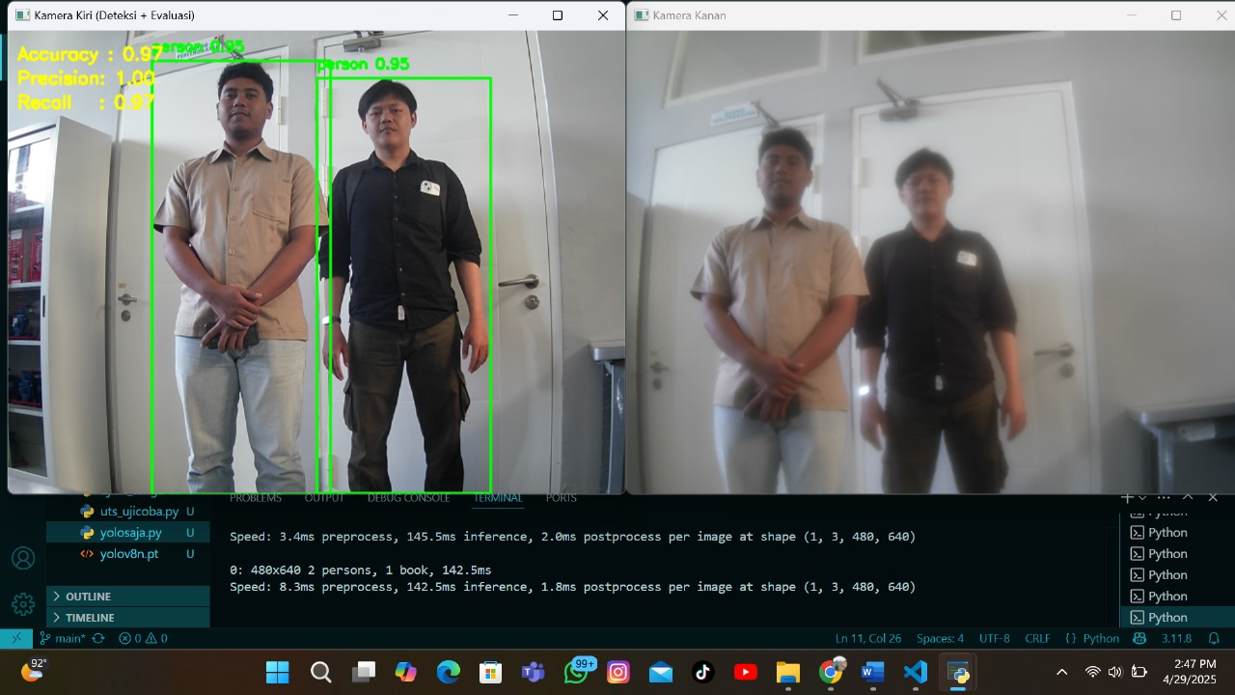
Gambar 2. Contoh YOLOv8
- BlazePose
Sementara, BlazePose merupakan salah satu metode dari Human Pose Estimation. Keunggulan utama Blazepose yaitu kemampuan estimasi pose yang akurat dalam waktu yang cepat, membuatnya ideal untuk aplikasi real time seperti gaming, augmented reality, dan pemantauan gerakan manusia. Arsitektur BlazePose memiliki landmarks terdiri dari 33 keypoints yang
mendefinisikan titik kunci dan titik sendi tubuh manusia. Keypoints tersebut mencakup seluruh tubuh manusia mulai dari kepala hingga kaki dengan seimbang. Berikut arsitektur landmarks BlazePose:

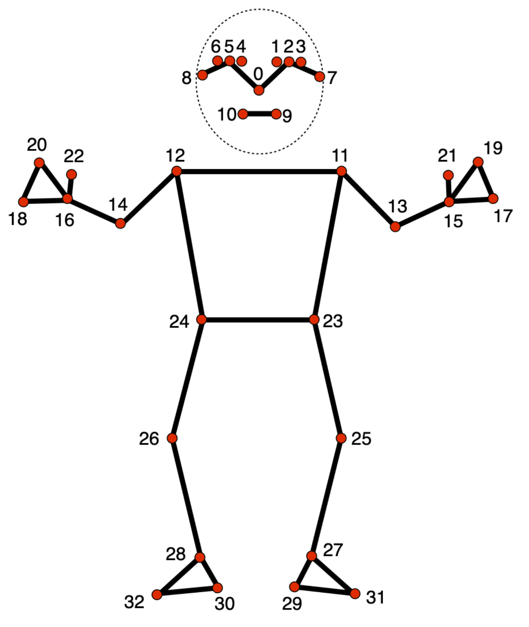
Gambar 3. Pose Landmarks BlazePose
Pada landmarks yang ditunjukkan oleh Gambar memiliki bagian-bagian tersendiri pada masing-masing landmarks. Berikut merupakan keterangan landmarks BlazePose:
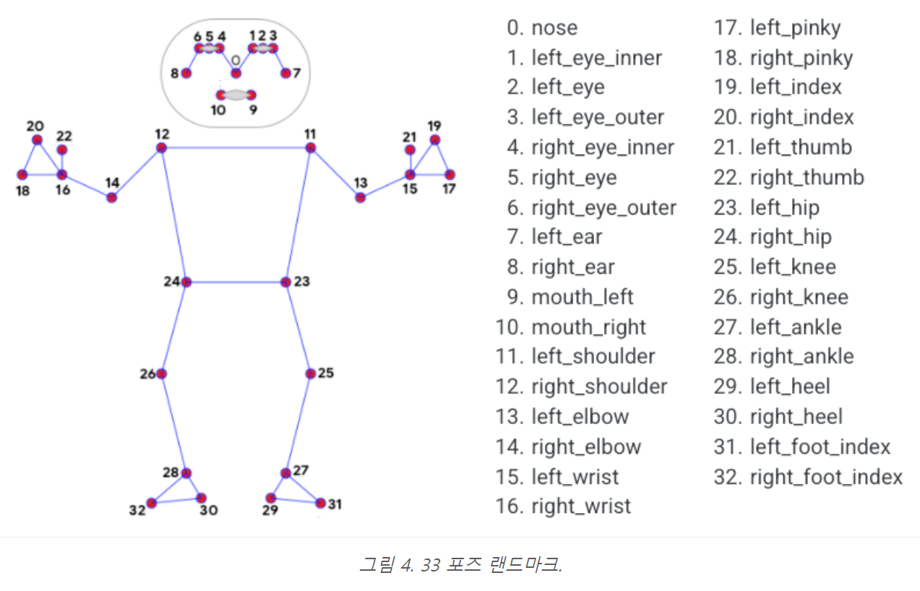

Berikut hasil pendeteksian pose tubuh dengan BlazePose, yang menampilkan struktur kerangka berdasarkan titik-titik utama tubuh.

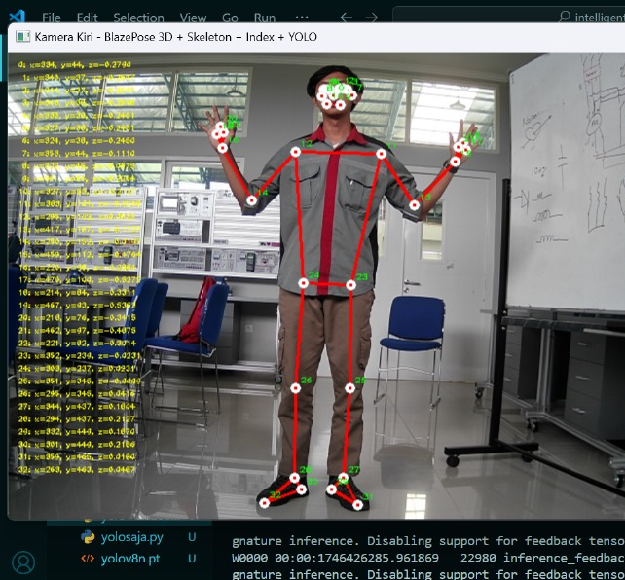
Gambar 4. Hasil Blazepose
- Stereo Triangulation
Stereo triangulation adalah metode untuk menghitung jarak (kedalaman) suatu objek dari kamera dengan menggunakan dua citra (gambar) yang diambil dari dua sudut pandang berbeda, seperti mata kiri dan kanan pada manusia [4].. Prinsip kerjanya didasarkan pada geometri segitiga, jika posisi relatif dua kamera diketahui (hasil dari kalibrasi stereo), dan objek yang sama dapat diidentifikasi pada kedua gambar, maka dengan membandingkan perbedaan posisi (disparity) objek tersebut dalam kedua citra, sistem dapat menghitung seberapa jauh objek berada dari kamera.

- Kalibrasi Kamera
Kalibrasi kamera bertujuan untuk memperoleh parameter intrinsik dan ekstrinsik dari masing-masing kamera. Proses kalibrasi dilakukan dengan menempatkan papan checkerboard di berbagai sudut pandang dan posisi untuk memperoleh parameter intrinsik serta ekstrinsik dari masing-masing kamera. Hasil kalibrasi kemudian dijalankan untuk menguji konsistensi dan akurasi parameter yang diperoleh.
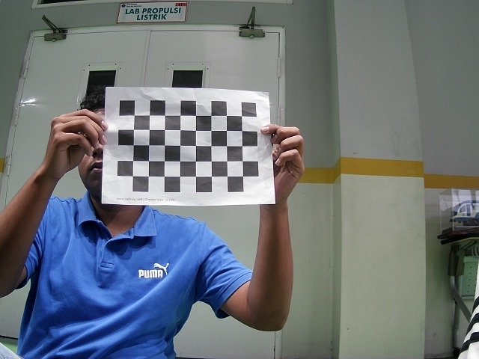
Gambar 5. Mengkalibrasikan Dua Kamera
Tahap berikutnya adalah pengambilan citra stereo menggunakan dua kamera yang dipasang sejajar pada jarak tertentu sesuai konfigurasi kalibrasi. YOLO digunakan untuk mendeteksi objek manusia, sedangkan BlazePose digunakan untuk mendeteksi titik-titik pose manusia secara lebih detail.

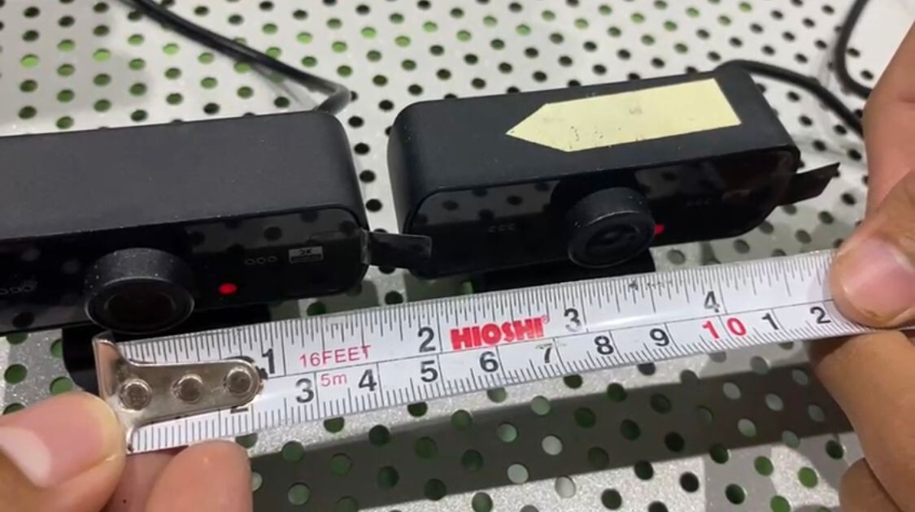
Gambar 6. Mengukur Jarak Antar Lensa
Setelah objek dikenali dalam kedua citra, sistem melakukan pencocokan posisi piksel objek yang sama dari gambar kiri dan kanan untuk menghitung disparitas (perbedaan posisi). Berdasarkan nilai disparitas dan parameter hasil kalibrasi, perhitungan jarak dilakukan menggunakan metode triangulasi. Terakhir, hasil estimasi jarak divalidasi dengan pengukuran jarak aktual menggunakan alat ukur konvensional. Perbandingan antara hasil estimasi dan jarak sebenarnya digunakan untuk menghitung tingkat akurasi dan tingkat kesalahan(error rate) dari system.
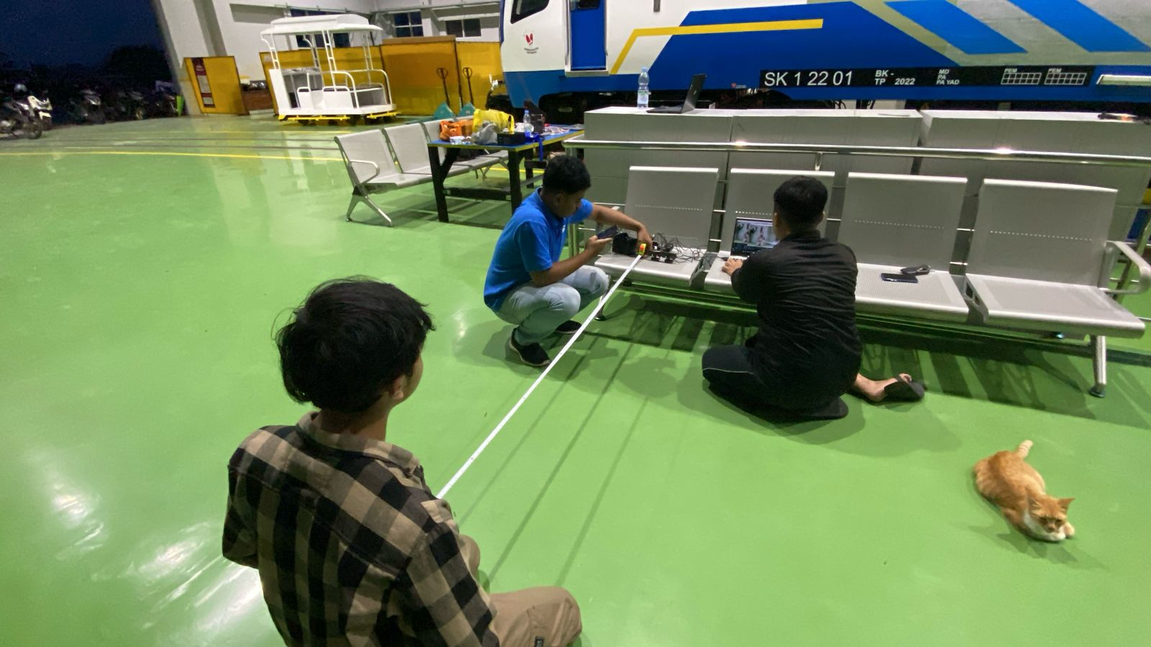
Gambar 7. Mengukur Jarak Lensa Kamera dengan Objek

Triangulasi (Triangulation)
Konsep triangulasi pada dasarnya adalah perpotongan dua buah garis yang jika dipanjangkan akan bertemu pada suatu titik tertentu. Proses triangulasi pada dasarnya melibatkan pencocokan titik-titik yang terlihat pada suatu gambar untuk menentukan posisi tiga dimensi suatu objek. Berdasarkan konsep dari multiple view geometry, jarak objek ke kamera dapat diperoleh dari dua view yang berbeda, dengan konsep seperti ini, maka pada sistem ini kita menggunakan pendekatan triangulasi untuk menemukan titik potong depth atau koordinat sumbu Z dari suatu objek terhadap dua view berbeda.

HASIL DAN PEMBAHASAN
Pengujian sistem dilakukan secara bertahap, dimulai dari proses kalibrasi kamera hingga estimasi jarak terhadap objek manusia secara real-time. Tahap awal berupa kalibrasi kamera stereo menggunakan pola checkerboard hitam putih untuk memperoleh parameter intrinsik dan ekstrinsik dari masing-masing kamera. Kalibrasi dilakukan dengan mengambil citra checkerboard dari berbagai sudut dan jarak.
Setelah kamera dikalibrasi, dilakukan pengukuran jarak antar kamera secara manual seperti pada Gambar 7, untuk memastikan baseline yang menjadi dasar perhitungan triangulasi. Dua kamera yang dipasang sejajar dengan jarak antar lensa (baseline) sebesar 9 cm. Gambar kiri dan kanan kemudian diproses untuk mendeteksi objek menggunakan model YOLO dan mendeteksi titik-titik kunci tubuh manusia menggunakan BlazePose.

- Hasil YOLOv8
Hasil dari YOLOv8 menunjukkan bahwa algoritma ini mampu mendeteksi objek secara langsung (real-time) dengan cukup akurat. Deteksi ini dilakukan menggunakan arsitektur YOLOv8 yang sudah ditingkatkan, yaitu dengan menggunakan backbone CSPDarknet dan neck PANet++, sehingga fitur dari gambar bisa diambil dengan lebih baik dan akurat. Sistem ini bekerja dengan membagi gambar menjadi beberapa bagian (grid), lalu setiap bagian menghitung kemungkinan adanya objek. Hasil ini menunjukkan bahwa YOLOv8 tidak hanya bisa mendeteksi manusia sebagai objek utama, tapi juga mampu mengenali objek lain di sekitarnya dengan tingkat keakuratan yang tinggi.
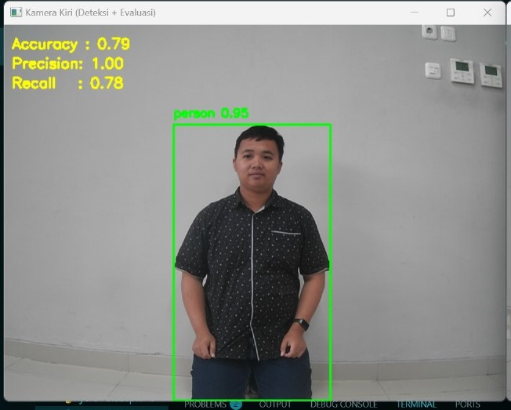
Gambar 8. Hasil Yolov8 objek person

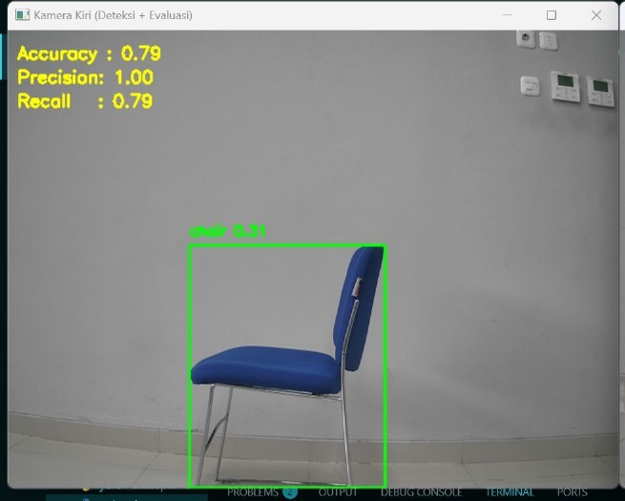
Gambar 9. Hasil Yolov8 objek chair

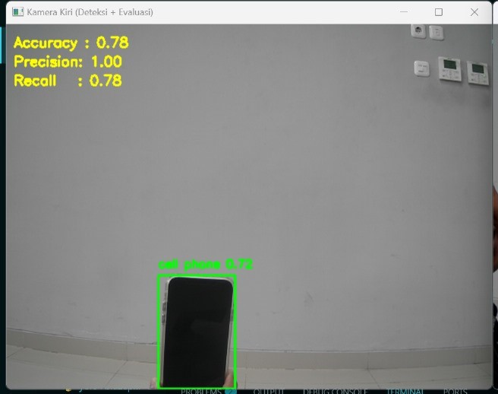
Gambar 10. Hasil Yolov8 objek cell phone

Hasil dari ketiga gambar menunjukkan hasil deteksi objek yang berbeda menggunakan algoritma YOLOv8. Pada Gambar 8, sistem berhasil mendeteksi objek manusia (person) dengan jelas dan memberikan label yang sesuai. Gambar 9 memperlihatkan bahwa YOLOv8 juga mampu mengenali objek berupa kursi (chair) secara akurat. Selanjutnya, pada Gambar 10, sistem mendeteksi objek ponsel (cell phone) meskipun ukurannya lebih kecil dibanding objek lainnya. Hasil ini membuktikan bahwa YOLOv8 dapat mendeteksi berbagai jenis objek dengan baik, baik manusia maupun benda di sekitarnya, sehingga cocok digunakan dalam sistem pengolahan citra untuk aplikasi seperti estimasi jarak.
- Hasil Human Pose Estimation Metode Blazepose
Arsitektur BlazePose memiliki landmarks yang berjumlah 33 keypoints dimana mendefinisikan titik kunci dan juga titik-tiitk sendi pada tubuh manusia. 33 keypoints ini mencakup dari kepala hingga kaki manusia dengan seimbang. Hasil dari pose estimation dapat dilihat pada Gambar 11,12.
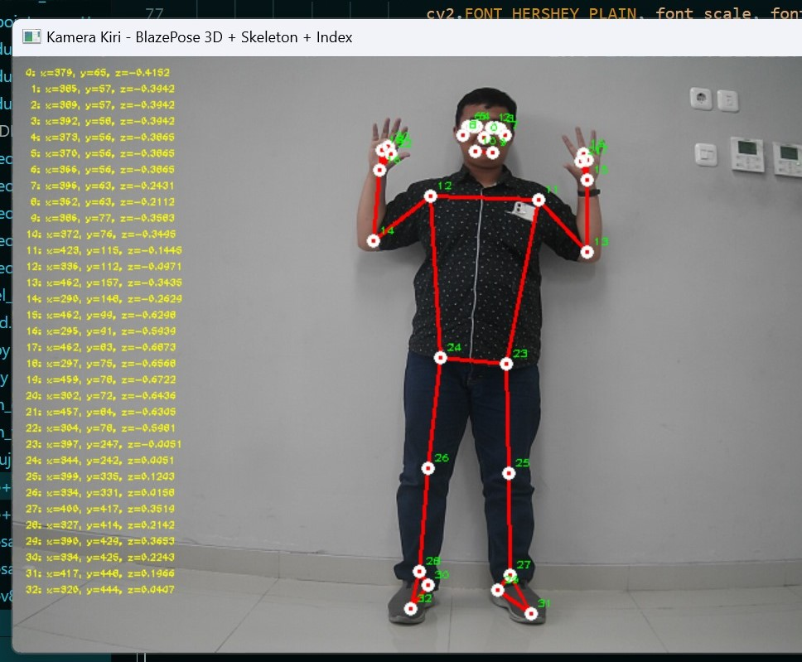
Gambar 11. Hasil Blazepose Jarak 2 meter
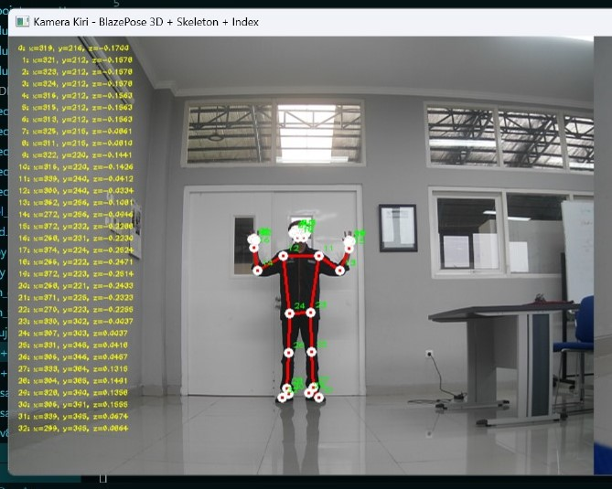
Gambar 12. Hasil Blazepose Jarak 5 meter
Hasil dari keduanya menampilkan proses estimating pose manusia dapat menemukan letak keypoints dari objek manusia yang terdeteksi dengan baik sehingga menghasilkan total 33 keypoints yakni sesuai dengan fundamental pose yang dimiliki oleh BlazePose pada gestur manusia yang jelas menghadap ke kamera dan memperlihatkan seluruh anggota tubuh manusia sehingga seluruh landmarks dari Human Pose Estimation ini dapat ditampilkan secara menyeluruh.
Pada Gambar 11 dengan jarak 2 meter, detail koordinat titik-titik sendi (keypoints) dapat terlihat lebih jelas dan akurat, ditandai dengan ukuran tubuh yang lebih besar dalam tampilan serta koordinat (x, y, z) yang lebih terdefinisi untuk setiap titik tubuh. Sementara itu, Gambar 12 menampilkan hasil deteksi dengan metode yang sama, namun dari jarak sekitar 5 meter. Pada jarak ini, meskipun keseluruhan pose masih dapat dikenali, akurasi detail titik-titik tubuh sedikit berkurang karena resolusi tubuh yang tampak lebih kecil dan pengaruh jarak terhadap persepsi kedalaman oleh kamera stereo. Kedua gambar ini menunjukkan bagaimana jarak memengaruhi presisi pendeteksian pose menggunakan BlazePose.
Pengambilan koordinat pada contoh pose yang ditampilkan pada Gambar 8 dapat dilihat dari nilai koordinat x, y, dan z yang dihasilkan dari masing-masing keypoints seperti yang ditampilkan pada Tabel 1

Table 1. Hasil plot koordinat dari landmarks
Keypoint | x | y | z
0 | 0.555746 | 0.06038 | -0.337536
1 | 0.566523 | 0.039958 | -0.311458
2 | 0.571512 | 0.040677 | -0.311541
3 | 0.57639 | 0.041528 | -0.311539
4 | 0.546408 | 0.037685 | -0.310911
5 | 0.539526 | 0.037416 | -0.310894
6 | 0.532212 | 0.037502 | -0.310873
7 | 0.584787 | 0.051312 | -0.138499
8 | 0.523551 | 0.046917 | -0.137079
9 | 0.565655 | 0.088655 | -0.271412
10 | 0.541134 | 0.087122 | -0.271094
11 | 0.62717 | 0.194364 | -0.037179
12 | 0.467306 | 0.184522 | -0.013691
13 | 0.654961 | 0.328931 | -0.129453
14 | 0.423004 | 0.330648 | -0.109256
15 | 0.644062 | 0.324748 | -0.478326
16 | 0.431905 | 0.313652 | -0.47554
17 | 0.626404 | 0.333559 | -0.553465
18 | 0.448141 | 0.3234 | -0.547979
19 | 0.620046 | 0.307184 | -0.573488
20 | 0.455434 | 0.294865 | -0.565059
21 | 0.622142 | 0.303549 | -0.492173
22 | 0.454783 | 0.290427 | -0.489389
23 | 0.58368 | 0.504396 | -0.002246
24 | 0.491172 | 0.496192 | 0.002302
25 | 0.57201 | 0.726067 | -0.006083
26 | 0.483499 | 0.72209 | 0.012577
27 | 0.566828 | 0.905057 | 0.332249
28 | 0.490603 | 0.898878 | 0.303667
29 | 0.554015 | 0.926685 | 0.353552
30 | 0.50318 | 0.925327 | 0.322169
31 | 0.575354 | 0.98062 | 0.168279
32 | 0.473124 | 0.97988 | 0.131012

  - Hasil Gabungan YOLO dan Blazepose dengan Stereo Triangulation
YOLO berperan sebagai detektor objek yang mendeteksi keberadaan manusia dalam citra secara cepat dan efisien. Setelah objek manusia terdeteksi, BlazePose digunakan untuk mengekstraksi 33 titik sendi (keypoints) pada tubuh, termasuk bagian wajah, bahu, siku, tangan, pinggul, lutut, hingga telapak kaki, yang divisualisasikan dalam bentuk kerangka tubuh (skeleton). Setiap keypoint yang dihasilkan memiliki nilai koordinat spasial (x, y, z) dan nilai kepercayaan atau nilai akurasi.
Metode stereo triangulation kemudian digunakan untuk menghitung posisi absolut dari setiap keypoint dalam ruang 3D, berdasarkan perbedaan posisi titik dari dua sudut pandang kamera (kiri dan kanan) perhitungan ini menghasilkan estimasi jarak (depth) setiap titik terhadap kamera.
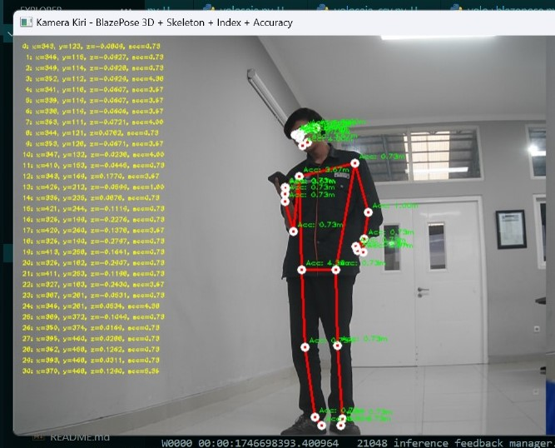
(a)
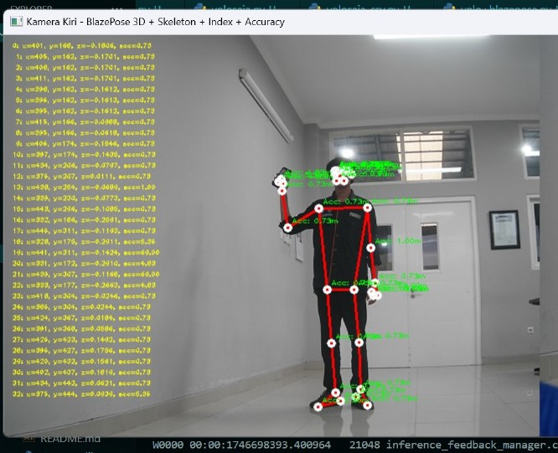
(b)
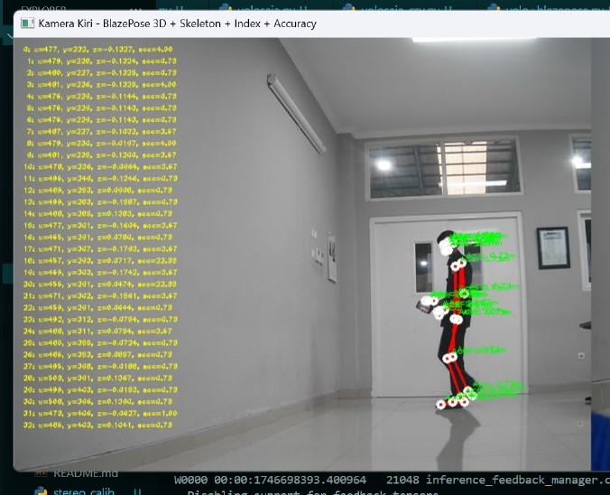
(c)
Gambar 13. Hasil Stereo Triangulation

Ketiga gambar di atas menunjukkan hasil visualisasi gabungan dari deteksi objek menggunakan YOLO dan estimasi pose tubuh dengan BlazePose, yang kemudian diolah menggunakan metode stereo triangulation. Pada gambar (a), tampak seseorang sedang berdiri sambil melihat ponsel, dengan titik-titik sendi pada tubuhnya berhasil terdeteksi dan divisualisasikan dalam bentuk skeleton. Gambar (b) memperlihatkan seseorang dalam posisi mengangkat tangan kanan, dan sistem tetap mampu mengenali seluruh titik sendi meskipun terjadi perubahan pose. Sedangkan pada gambar (c), seseorang terlihat dalam posisi membungkuk atau menunduk sambil memegang ponsel, dan sistem tetap mendeteksi semua keypoint dengan baik. Visualisasi ini menunjukkan bahwa sistem gabungan ini mampu mendeteksi dan melacak postur tubuh manusia dalam berbagai pose dan sudut pandang, serta menghasilkan estimasi jarak 3D dari setiap titik dengan cukup stabil.

  - Hasil Pengujian Statis
Pengujian statis bertujuan untuk mengevaluasi performa sistem deteksi dan estimasi jarak objek (orang) dalam kondisi kamera diam (tidak bergerak), sementara objek berada dalam posisi tetap namun pada jarak berbeda dari kamera. Fokus utama adalah akurasi Human Pose Estimation (HPE) dan akurasi estimasi jarak dari sistem berbasis YOLO + BlazePose + triangulasi.
Langkah Pengujian :
- Kamera stereo diletakkan secara tetap.
- Objek berupa orang ditempatkan pada jarak bervariasi
- Setiap posisi diuji beberapa kali untuk mendapatkan data akurasi.
- Sistem dijalankan dan menghasilkan:
- Bounding box & label untuk objek.
- Human Pose Estimation dengan titik tubuh.
- Estimasi jarak dalam meter.
- Hasil ditampilkan langsung di layar (overlay informasi).
Hasil pengujian statis dapat dilihat pada gambar berikut.
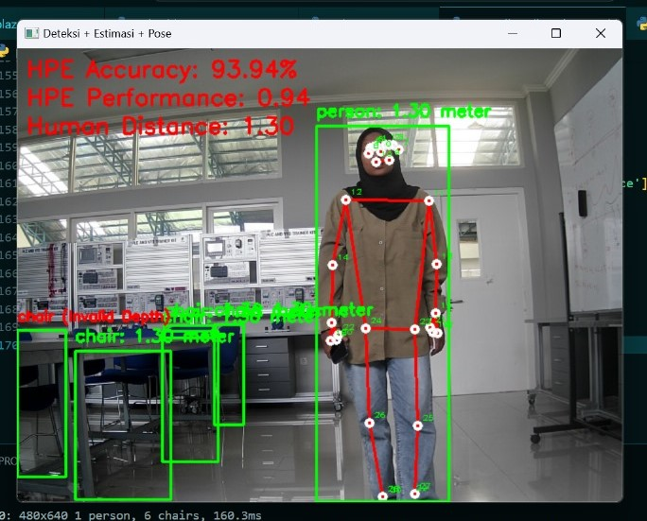
(a)
Sistem berhasil mendeteksi objek manusia dengan tingkat akurasi Human Pose Estimation (HPE) sebesar 93.94% dan performa sebesar 0.94. Estimasi jarak objek manusia terhadap kamera adalah 1.30 meter. Akan tetapi, bounding box dan titik-titik pose tubuh kurang lengkap karena ada bagian sendi (keypoints) yang tidak terlihat pada frame, menandakan bahwa sistem mampu mengenali postur tubuh dengan baik meskipun koordinat sendi tidak lengkap 33 titik.

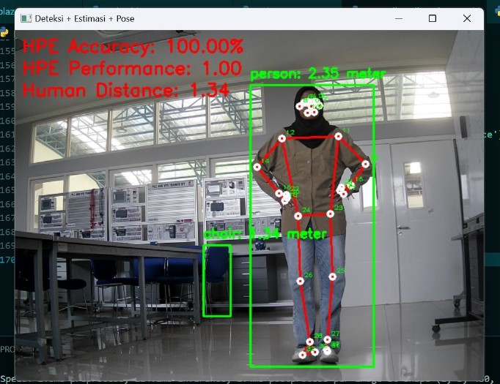
(b)
Sistem menunjukkan kinerja terbaik dengan akurasi HPE mencapai 100% dan performa maksimal sebesar 1.00. Jarak yang terdeteksi adalah 1.34 meter. Dalam gambar ini, pose tubuh objek berada dalam posisi yang sempurna, sehingga semua titik tubuh dapat dikenali secara utuh oleh sistem. Hal ini menunjukkan bahwa posisi tubuh sangat berpengaruh terhadap hasil estimasi pose yang optimal.
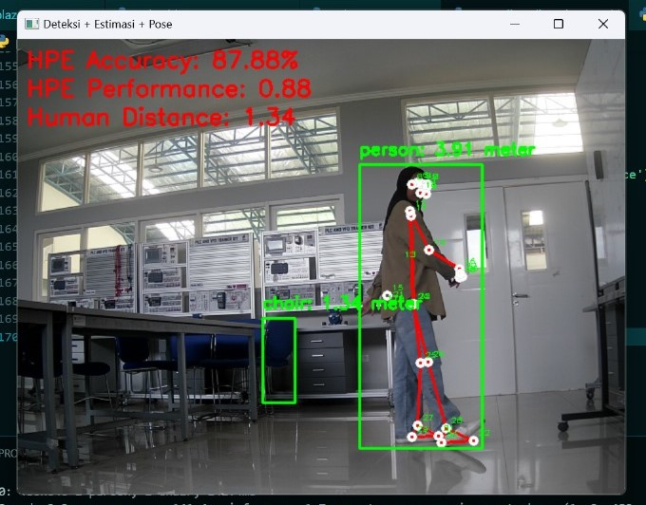
(c)
Gambar 14. Hasil Pengujian Statis

Pada Gambar (c), akurasi HPE mengalami penurunan menjadi 87.88% dengan performa 0.88. Estimasi jarak masih berada di angka yang sama, yaitu 1.34 meter. Penurunan akurasi ini disebabkan oleh posisi tubuh objek yang menyamping, sehingga beberapa titik tubuh tidak terdeteksi dengan sempurna. Meskipun demikian, sistem masih mampu mempertahankan estimasi jarak yang konsisten, menunjukkan keandalan triangulasi meskipun dalam kondisi pose yang tidak ideal.

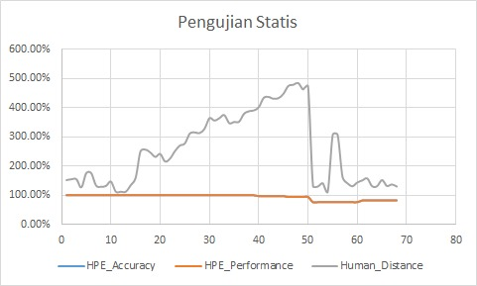
Gambar 15. Hasil grafik pengujian statis

Dari hasil grafik pengujian statis yang ditampilkan pada Gambar 13 yakni menggambarkan performa sistem dalam mendeteksi pose manusia dan mengestimasi jarak selama proses pengujian dengan kamera statis dan objek diam pada jarak bervariasi. Tiga parameter yang ditampilkan adalah HPE Accuracy, HPE Performance, dan Human Distance, yang masing-masing direpresentasikan dalam bentuk persentase.
Dari grafik terlihat bahwa HPE Accuracy (garis biru) dan HPE Performance (garis oranye) cenderung stabil dan mendekati 100% sepanjang pengujian. Hal ini menunjukkan bahwa sistem secara umum mampu mendeteksi pose tubuh manusia dengan akurasi dan konsistensi tinggi, terutama saat objek dalam posisi akurat atau jarak optimal terhadap kamera.

  - Hasil Pengujian Dinamis
Pengujian ini bertujuan untuk mengevaluasi kemampuan sistem deteksi dan estimasi jarak dalam kondisi dinamis di mana kamera bergerak (misalnya mensimulasikan kereta yang berjalan), dan manusia sebagai objek juga bergerak mendekati kamera. Tujuannya adalah menguji ketahanan sistem terhadap gerakan ganda (kamera dan objek), termasuk perubahan perspektif, pencahayaan, dan kecepatan objek.
Langkah Pengujian :
- Kamera stereo/mono dipasang pada objek bergerak
- Manusia sebagai objek berjalan dari jarak jauh (±5 meter) menuju ke arah kamera yang juga bergerak perlahan mendekati objek.
- Sistem dijalankan secara real-time:
- YOLO mendeteksi objek manusia.
- BlazePose mengenali titik-titik pose manusia (keypoints).
- Triangulasi atau depth estimation menghitung jarak antara kamera dan objek.
- Hasil estimasi jarak dan hasil deteksi dicatat untuk tiap frame atau jarak tertentu.
Hasil pengujian statis dapat dilihat pada gambar berikut.
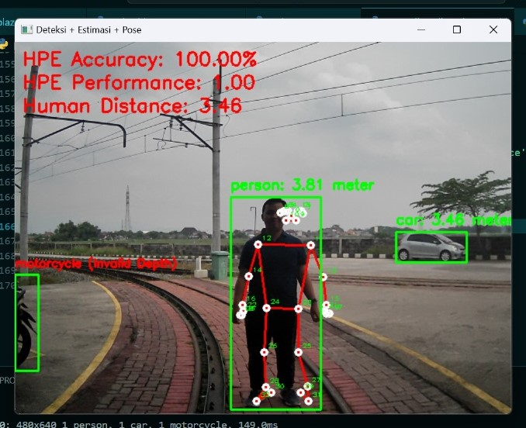
(a)

Pada gambar (a), objek manusia berada pada jarak yang cukup jauh dari kamera, yaitu 3.46 meter. Sistem berhasil mendeteksi pose tubuh secara utuh dengan akurasi HPE sebesar 100% dan performanya 1.00, yang menunjukkan bahwa seluruh titik tubuh teridentifikasi dengan jelas dan tepat. Selain manusia, objek lain seperti sepeda motor dan mobil juga berhasil dikenali oleh sistem dengan bounding box dan label yang sesuai. Hal ini menunjukkan bahwa dalam kondisi objek diam namun pada jarak jauh, sistem tetap dapat mendeteksi dengan akurat.

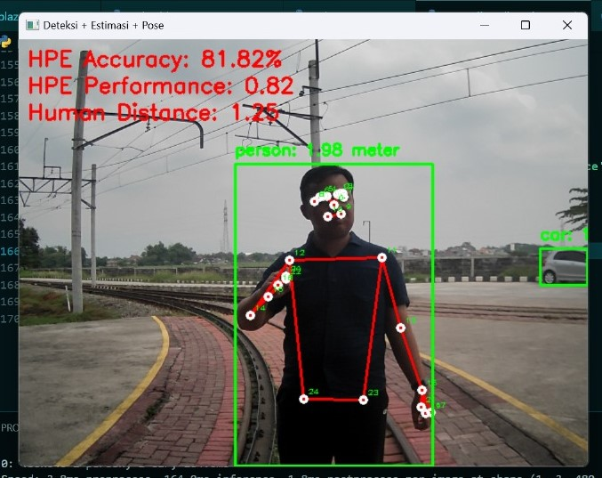
(b)
Gambar 16. Hasil Pengujian Dinamis

Sedangkan pada gambar (b), objek manusia telah bergerak lebih dekat ke arah kamera dengan estimasi jarak sebesar 1.26 meter. Namun, akurasi HPE menurun menjadi 81.82% dan performanya menjadi 0.82, yang menunjukkan adanya titik tubuh yang tidak. Hal ini menunjukkan bahwa pergerakan dinamis dan posisi tubuh yang tidak ideal dapat memengaruhi keakuratan sistem HPE.
Secara keseluruhan, pengujian dinamis ini menunjukkan bahwa sistem mampu mempertahankan performa estimasi jarak yang cukup akurat meskipun objek bergerak, namun akurasi deteksi pose tubuh bisa mengalami penurunan tergantung pada orientasi tubuh, kecepatan gerak, dan kemungkinan terhalangnya titik-titik tubuh dari pandangan kamera.

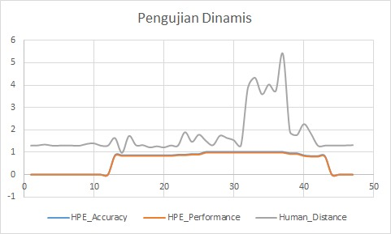
Gambar 17. Hasil grafik pengujian dinamis
Pada awal grafik, nilai Human Distance (garis abu-abu) berada di kisaran 2 meter dan secara bertahap meningkat hingga lebih dari 5 meter, lalu menurun kembali mendekati 0 meter. Ini mencerminkan bahwa objek manusia sempat menjauh terlebih dahulu sebelum akhirnya bergerak mendekati kamera. Objek manusia pada jarak 3.46 meter dengan akurasi HPE sebesar 100% dan performa 1.00 sangat sesuai dengan bagian awal grafik pengujian dinamis, di mana nilai Human Distance masih relatif tinggi dan akurasi serta performa HPE stabil di angka maksimal. Ini menunjukkan bahwa pada jarak menengah, sistem mampu mendeteksi seluruh titik tubuh dengan sangat akurat dan menghasilkan estimasi jarak yang konsisten.
Tetapi akurasi pose cenderung menurun ketika objek terlalu dekat atau ketika gerakan terlalu cepat, yang mengganggu proses pendeteksian titik-titik tubuh secara utuh.
- KESIMPULAN
Berdasarkan hasil uji coba yang telah dilakukan, percobaan ini berhasil membuat sebuah sistem yang bisa memperkirakan jarak manusia secara langsung (real-time) dengan memanfaatkan kombinasi dari YOLO, blazepose, dan metode triangulasi stereo vision. Sistem ini bekerja dengan menangkap posisi tubuh manusia dari dua sudut kamera, lalu menghitung jaraknya berdasarkan perbedaan posisi titik yang terdeteksi. Berdasarkan analisis gambar dan grafik hasil pengujian, sistem yang dikembangkan menunjukkan kemampuan yang baik dalam mendeteksi objek dan memperkirakan pose tubuh manusia. YOLOv8 terbukti efektif dalam mengidentifikasi tidak hanya manusia, tetapi juga objek lain seperti kursi dan ponsel, dengan akurasi yang tinggi. Sementara itu, BlazePose berhasil dalam mendeteksi keypoints tubuh dan memvisualisasikannya dalam bentuk kerangka, meskipun akurasi detailnya dapat dipengaruhi oleh jarak objek dari kamera. Pengujian statis mengungkapkan bahwa akurasi dan performa estimasi pose tubuh (HPE) cenderung optimal ketika objek dalam keadaan diam dan berada pada jarak yang tepat. Namun, akurasi ini dapat menurun jika ada bagian tubuh yang tidak terdeteksi oleh kamera. Di sisi lain, pengujian dinamis menunjukkan bahwa sistem mampu mempertahankan estimasi jarak yang cukup akurat meskipun terdapat pergerakan kamera dan objek. Akan tetapi, akurasi deteksi pose tubuh dalam kondisi dinamis dapat terpengaruh oleh faktor-faktor seperti kecepatan gerakan dan perubahan sudut pandang.
Dari hasil pengujian yang telah dilakukan, sistem memang bisa memberikan estimasi jarak yang cukup mendekati kondisi sebenarnya, akan tetapi belum bisa dibilang sangat akurat. Selain itu, faktor pencahayaan juga dapat mempengaruhi tingkat akurasi.

ReferensI
- Al Farhan, S., et al. (2022). Integration of YOLO and Pose Estimation for Real-Time Human Detection and Distance Estimation. Journal of Robotics and Autonomous Systems. DOI: 10.1016/j.robot.2022.104295
- Chen, H., Feng, R., Wu, S., Xu, H., Zhou, F., & Liu, Z. (2022). 2D Human Pose Estimation: A Survey (No. arXiv:2204.07370). arXiv. https://doi.org/10.48550/arXiv.2204.07370.
- Dong, C., & Du, G. (2024). An enhanced real-time human pose estimation method based on modified YOLOv8 framework. Scientific Reports, 14(1), 8012.
- Kadek, I. G. A. (2023). Implementasi Sistem Estimasi Jarak Objek Menggunakan Metode Triangulasi Stereo pada Sistem Pemantauan Keamanan. Institut Teknologi Bandung. DOI: 10.5614/itb.2023.1.1.1
- N. J. Hayati, D. Singasatia, and M. R. Muttaqin, “Object Tracking Menggunakan Algoritma You Only Look Once (YOLO)v8 untuk Menghitung Kendaraan,” KOMPUTA, vol. 12, no. 2, pp. 91–99, Nov. 2023, doi: 10.34010/komputa.v12i2.10654
- Nugroho, A., et al. (2020). A review on stereo vision for feature characterization of upland crops and orchard fruit trees. MDPI. DOI: 10.3390/su12103983
- Ramadhan, H. A. Q. (n.d.). IMPLEMENTASI POSE ESTIMATION SEBAGAI MANIPULATOR GERAK TELAPAK TANGAN DENGAN MENGGUNAKAN FRAMEWORK MEDIAPIPE.

LAMPIRAN

Lampiran 1. Standar Human Pose Estimation BlazePose

